# 

# 掌上宠物服务系统

系统用户手册

# 项目经理： 1512011090 裴瑄

组员： 1512011086 穆强

1512011092 钱琪

1512011094 钱亦欢

1512011120 王聪

**目 录**

1前言 1

1.1编写目的 1

1.2适用对象 1

1.3通用操作说明 1

2系统运行环境需求 1

2.1硬件环境 1

3系统功能介绍 2

3.1登录系统 2

3.2收藏夹 3

3.3上传界面 3

3.4下载界面 3

3.5 用户举报界面.........................................................................................................3

4常见问题以及解决办法 3

4.1系统登录失败问题 3

4.2信息填写不为空问题 3

4.3系统界面显示问题 4

# 1前言

## 1.1编写目的

本文档旨在对《掌上宠物服务系统》软件功能进行描述，帮助用户掌握该系统的使用方法。

## 1.2适用对象

本文档适用于内部软件操作人员。

## 1.3通用操作说明

【查询】按钮：根据查询条件查询符合条件的信息。

【保存】按钮：保存输入的信息。

【清空】按钮：清空输入的数据。

【关闭】按钮：关闭当前弹出窗口，若当前信息被修改但未执行【保存】操作，修改的信息未被保存。

# 2系统运行环境需求

## 2.1硬件环境

硬件运行环境包括服务器硬件环境、客户端硬件配置环境，详见下表。

表2.1-1手机客户端软硬件配置环境

|  |  |
| --- | --- |
| 配置 | 硬件规格要求 |
| 处理器 | 双核2.0G以上 |
| 内存 | 70M以上 |
| 系统 | Android6.0/iOS8及以上版本的移动设备上 |
| 显示器 | 方正22’英寸；分辨率：1920*1080；显示比例：150% |
| 浏览器 | 最佳浏览器：UC浏览器；支持：应用市场上所有常见浏览器：显示比例：100% |

表2.1-2服务器端计算机软硬件配置环境

|  |  |
| --- | --- |
| 配置 | 硬件规格要求 |
| 处理器 | 双核2.0G以上 |
| 内存 | 2G以上 |
| 硬盘 | 150G以上 |
| 操作系统 | Windows 2012 Server 或更新版本；Linux系统 |
| 数据库 | MySql Server5.5 |

表2.1-3外部接口表

|  |  |  |
| --- | --- | --- |
| 序号 | 接口设备 | 接口类型 |
| 1 | 打印机 | USB |

# 3系统功能介绍

《掌上宠物服务系统》主要是为宠物店与广大宠物爱好者提供完善的电子平台支持，系统管理等模块，实现工作的全方位管理。

系统的功能结构图如图3-1所示：

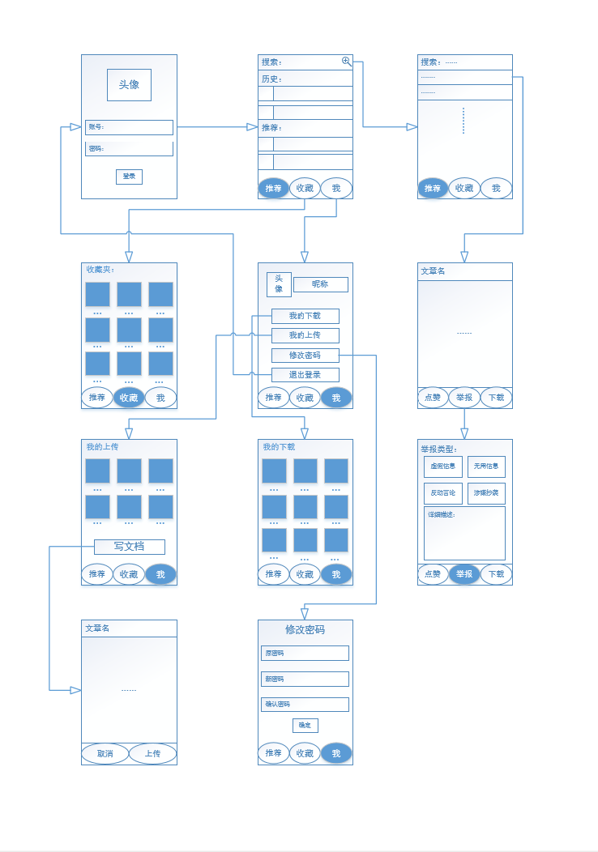

图3-1XX系统功能结构图

## 3.1登录系统

打开软件，进入登录界面。在用户名框、密码框输入正确的用户名和密码，单击【登录】按钮即可登录本系统。系统将根据用户的身份及权限范围进入相应的系统主界面，若用户名、密码输入错误，或者不输入用户名、密码，则不能登录本系统。本文以系统管理员用户对系统功能进行描述。系统登录界面如图所示：

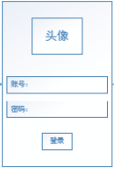

图3.1-1登录界面

## 3.2收藏夹

用户对自己以前喜欢并收藏的快速浏览，界面布局如下

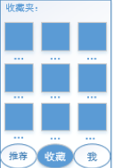

图3.2-1收藏夹

## 3.3上传界面

每个用户都可以通过此模块进行上传发表自己的经验、文章，界面如下：

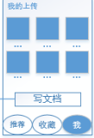

### 3.4下载界面

用户可查看自己下载的文档资料



图3.4.

# 3.5用户举报界面

对于行为不良的用户，其他用户可进行举报，下面为举报的界面

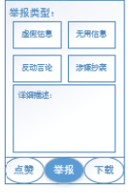

# 4常见问题以及解决办法

## 4.1系统登录失败问题

用户登录系统时如果没有输入用户名或者密码以及没有输入正确的用户名或者密码时系统弹出相应提示框。

## 4.2信息填写不为空问题

本系统中信息填写框后面带有【*】的为必须填写项，若为空，则提示相应的错误。

## 4.3系统界面显示问题

如果用户正确输入用户名以及密码并进入系统出现界面外边框出现滚动条以及字体异常变大，用户可手动进行强制放大缩小。